|  |  |
| --- | --- |
|  |  |

КОНКУРСНОЕ ЗАДАНИЕ КОМПЕТЕНЦИИ

«ТЕХНОЛОГИИ МОДЫ»

Региональный этап Чемпионата по профессиональному мастерству «Профессионалы»

______________________

регион проведения

2025 г.

Конкурсное задание разработано экспертным сообществом и утверждено Менеджером компетенции, в котором установлены нижеследующие правила и необходимые требования владения профессиональными навыками для участия в соревнованиях по профессиональному мастерству.

**Конкурсное задание включает в себя следующие разделы:**

1. ОСНОВНЫЕ ТРЕБОВАНИЯ КОМПЕТЕНЦИИ 4

1.1. Общие сведения о требованиях компетенции 4

1.2. Перечень профессиональных задач специалиста по компетенции «Технологии моды» 4

1.3. Требования к схеме оценки 11

1.4. Спецификация оценки компетенции 11

1.5. Конкурсное задание 12

1.5.1. Разработка/выбор конкурсного задания 12

1.5.2. Структура модулей конкурсного задания (инвариант/вариатив) 12

2. СПЕЦИАЛЬНЫЕ ПРАВИЛА КОМПЕТЕНЦИИ 16

2.1. Личный инструмент конкурсанта 17

2.2.Материалы, оборудование и инструменты, запрещенные на площадке 17

3. ПРИЛОЖЕНИЯ 17

**ИСПОЛЬЗУЕМЫЕ СОКРАЩЕНИЯ**

1. ФГОС – Федеральный государственный образовательный стандарт
2. ПС – Профессиональный стандарт
3. ЕТКС – Единый тарифно-квалификационный справочник работ и профессий рабочих
4. ГОСТ – государственный отраслевой стандарт, нормативно-правовой документ, в соответствии требованиями которого производится стандартизация производственных процессов и оказания услуг
5. ТУ – технические условия
6. ТБ – техника безопасности
7. КЗ – Конкурсное задание
8. ИЛ – Инфраструктурный лист
9. ПЗ – план застройки площадки
10. БК – базовая конструкция
11. МК – модельная конструкция
12. САПР – системы автоматизированного проектирования
13. ВТО – влажно-тепловая обработка
14. 2D – двухмерное изображение
15. 3D – трехмерное изображение
16. IT – информационные технологии
17. ПО – программное обеспечение

1. ОСНОВНЫЕ ТРЕБОВАНИЯ КОМПЕТЕНЦИИ

1.1. ОБЩИЕ СВЕДЕНИЯ О ТРЕБОВАНИЯХ КОМПЕТЕНЦИИ

Требования компетенции (ТК) «Технологии моды» определяют знания, умения, навыки и трудовые функции, которые лежат в основе наиболее актуальных требований работодателей отрасли.

Целью соревнований по компетенции является демонстрация лучших практик и высокого уровня выполнения работы по соответствующей рабочей специальности или профессии.

Требования компетенции являются руководством для подготовки конкурентоспособных, высококвалифицированных специалистов / рабочих и участия их в конкурсах профессионального мастерства.

В соревнованиях по компетенции проверка знаний, умений, навыков и трудовых функций осуществляется посредством оценки выполнения практической работы.

Требования компетенции разделены на четкие разделы с номерами и заголовками, каждому разделу назначен процент относительной важности, сумма которых составляет 100.

1.2. ПЕРЕЧЕНЬ ПРОФЕССИОНАЛЬНЫХ ЗАДАЧ СПЕЦИАЛИСТА ПО КОМПЕТЕНЦИИ «ТЕХНОЛОГИИ МОДЫ»

*Перечень видов профессиональной деятельности, умений и знаний, и профессиональных трудовых функций специалиста (из ФГОС/ПС/ЕТКС.) и базируется на требованиях современного рынка труда к данному специалисту*

*Таблица №1*

**Перечень профессиональных задач специалиста**

|  |  |  |
| --- | --- | --- |
| **№ п/п** | **Виды деятельности/трудовые функции** | **Важность в %** |
| **1** | **Организация работы и управление ею** | **7** |
| - Специалист должен знать и понимать:   * требования охраны труда, пожарной безопасности; * Государственные стандарты Российской Федерации и технические условия, регламентирующие процесс изготовления швейных изделий; * психологию общения и профессиональную этику; * принципы эффективного общения с заказчиками в плане понимания требований, включая проектные задания; * принципы эффективного общения, включая навыки презентации и продаж; * устройство, правила эксплуатации применяемого оборудования, инструментов и приспособлений; * назначение, устройство, принципы и режимы работы швейного   оборудования и оборудования для влажно-тепловой обработки,  применяемого при пошиве швейных изделий различного ассортимента;   * правила заправки, чистки, смазки швейного оборудования, виды основных неполадок и способы их устранения; * виды инструментов, применяемых для раскроя изделий различного ассортимента из текстильных материалов, кожи и меха. |  |
| - Специалист должен уметь:   * соблюдать требования охраны труда, электробезопасности, гигиены труда, пожарной безопасности; * взаимодействовать с коллективом в процессе трудовой деятельности; * эффективно общаться с заказчиками, демонстрировать полное понимание технической и отраслевой терминологии; * взаимодействовать с клиентами, чтобы точно понимать их конкретные запросы и требования к созданию моделей одежды; * предоставлять профессиональные консультации и рекомендации клиентам, чтобы они могли принимать обоснованные решения о покупке или требованиях к изделию; * рационально организовывать рабочее место, осуществлять текущий уход за рабочим местом; * использовать швейное оборудование и оборудование для влажно-тепловой обработки при изготовлении швейных изделий различного ассортимента; * осуществлять текущий уход за швейным оборудованием и   оборудованием для влажно-тепловой обработки;   * пользоваться инструментами и приспособлениями при пошиве   швейных изделий различного ассортимента;   * использовать профессиональные инструменты для снятия размерных признаков; * пользоваться инструментами для раскроя изделий различного ассортимента из текстильных материалов. |  |
| **2** | **Конфекционирование материалов** | **5** |
| - Специалист должен знать и понимать:   * виды и ассортимент текстильных материалов, меха и кожи, их основные свойства; * классификацию, свойства, маркировку и область применения материалов, принципы их выбора для применения в производстве; * особенности строения, назначения и свойства различных материалов; * виды обработки различных материалов; * требования к качеству обработки деталей; * виды износа деталей и узлов; * классификацию, свойства и область применения сырьевых материалов; * виды галантерейных изделий/фурнитуры, такие как: нитки, застежки-молнии, канты, пуговицы, их применение и способы фиксации на изделии; * особенности конфекционирования материалов для швейных, трикотажных, меховых, кожаных изделий различного ассортимента (подбор материалов для пакета одежды). |  |
| - Специалист должен уметь:   * выбирать материалы и фурнитуру к изделиям с учетом модных тенденций сезона, индивидуальных особенностей фигуры заказчика; * распознавать и классифицировать текстильные материалы по внешнему виду, происхождению, свойствам; * подбирать материалы по их назначению и условиям эксплуатации для выполнения работ; * подбирать материалы в пакет швейного изделия с учетом свойств основного и других материалов, комплектующих изделие, с целью выпуска продукции, отвечающей требованиям потребителя и производителя. |  |
| **3** | **Графическое изображение деталей и изделий** | **7** |
|  | - Специалист должен знать и понимать:   * требования стандартов Единой системы конструкторской документации (ЕСКД) и Единой системы технологической документации (ЕСТД) к оформлению и составлению чертежей и схем; * общие сведенья о сборочных чертежах, назначение условностей и упрощений, применяемых в чертежах, правила оформления и чтения рабочих чертежей; * законы, методы и приемы проекционного черчения; * правила выполнения чертежей, технических рисунков, эскизов и схем; * виды линий, используемые в техническом рисунке; * применение IT и специального ПО для создания изображений и дизайна. |  |
|  | - Специалист должен уметь:   * читать конструкторскую и технологическую документацию; * читать и выполнять эскиз, рабочие и сборочные чертежи, технологические схемы; * выполнять эскизы, технические рисунки и чертежи деталей, их элементов, узлов в ручной и машинной графике; * выполнять технологические схемы в ручной и машинной графике; * оформлять проектно-конструкторскую, технологическую и другую техническую документацию в соответствии с действующей нормативной базой; * использовать специализированное ПО для создания двух- и трехмерных изображений 2D- и 3D-CAD. |  |
| **4** | **Художественное проектирование швейных изделий** | **12** |
| - Специалист должен знать и понимать:   * историю костюма разных стилей и направлений в дизайне; * стили, тенденции и направления моды в одежде текущего сезона; * основные законы, правила и средства композиции; * классификацию и ассортимент швейных, трикотажных, меховых, кожаных изделий; * формообразующие свойства тканей; * правила разработки эскиза модели, техники зарисовки стилизованных фигур и моделей изделий; * основы рисунка и живописи, законы колористики; * методики конструирования швейных изделий различного ассортимента из текстильных материалов, меха и кожи; * технологию изготовления швейных изделий различного ассортимента из текстильных материалов, меха и кожи; * графические программы для разработки эскизов моделей одежды; * основы макетирования швейных изделий на манекене или заказчике. |  |
| - Специалист должен уметь:   * осуществлять поиск различных источников информации о направлениях моды (журналов, каталогов, интернет-ресурсов); * разрабатывать эскизы моделей с учетом модных тенденций, сезона, возрастных и полнотных групп; * создавать технические рисунки и эскизы изделий, модельных рядов, коллекций, с применением различных источников с учетом свойств материалов и особенностей целевого рынка; * подбирать силуэтные формы моделей одежды различного ассортимента с учетом модных тенденций сезона, особенностей фигуры заказчика; * применять основные правила оформления цветовых решений при зарисовке эскизов моделей одежды различного ассортимента; * определять цветовые решения основных и отделочных материалов, фурнитуры с учетом модных тенденций сезона, особенностей фигуры заказчика; * пользоваться современными графическими редакторами и программами для разработки эскизов моделей одежды; * создавать мудборды, трендборды, дизайнерские концепции и доносить идеи до клиента, в том числе с применением компьютерной графики; * создавать прототипы и образы изделий методом макетирования; * осуществлять авторский надзор за реализацией художественного решения модели на всех этапах производства изделий. |  |
| **5** | **Конструирование, моделирование и изготовление лекал швейных изделий** | **29** |
| - Специалист должен знать и понимать:   * основы антропометрии и размерные признаки тела человека; * конструкцию и составные части швейных изделий различного ассортимента; * системы и методы конструирования швейных изделий различного ассортимента; * особенности конструирования швейных изделий различного ассортимента с учетом назначения; * особенности разработки конструкций швейных изделий различного ассортимента с учетом телосложения; * порядок построения чертежей деталей швейных изделий различного ассортимента; * принципы конструктивного моделирования швейных изделий различного ассортимента; * виды лекал, требования к качеству лекал; * методы технического размножения лекал; * системы автоматизированного проектирования швейных изделий различного ассортимента; * методы корректировки базовых лекал для получения модельных лекал швейных изделий различного ассортимента. |  |
| - Специалист должен уметь:   * выполнять расчет и построение чертежа базовой конструкции изделия; * копировать детали чертежа с использованием чертежных инструментов; * выполнять чертежи лекал базовых и модельных конструкций швейных изделий различного ассортимента; * составлять технические описания к комплекту лекал базовых конструкций; * выполнять преобразования базовых лекал в модельные лекала швейных, трикотажных, меховых, кожаных изделий различного ассортимента; * использовать систему автоматизированного проектирования в процессе изготовления лекал базовых и модельных конструкций швейных изделий различного ассортимента. |  |
| **6** | **Технология раскроя и изготовление швейных изделий** | **40** |
| - Специалист должен знать и понимать:   * технологии раскроя изделий различного ассортимента из текстильных материалов; * способы рационального использования текстильных материалов при раскрое изделий различного ассортимента; * требования к раскрою швейных, трикотажных, меховых, кожаных изделий с учетом рисунка и фактуры поверхности материалов; * технологии изготовления швейных изделий различного ассортимента; * способы и приемы выполнения ручных, машинных работ, операций влажно-тепловой обработки при изготовлении швейных изделий различного ассортимента; * способы осуществления внутрипроцессного контроля качества изготовления швейных изделий различного ассортимента; * основные виды отделок швейных изделий различного ассортимента по заказам; * основные виды дефектов, возникающих при изготовлении (подготовке к примерке) швейных изделий различного ассортимента. |  |
| - Специалист должен уметь:   * выполнять раскладку лекал на материале; * контролировать качество раскладки лекал и выкроенных деталей швейных изделий различного ассортимента; * выкраивать детали швейных изделий различного ассортимента; * осуществлять подготовку к примеркам и отшив швейных изделий различного ассортимента; * применять операционно-технологические карты при изготовлении швейных изделий различного ассортимента; * выполнять технологические операции по изготовлению швейных изделий различного ассортимента на оборудовании и вручную в соответствии с государственными стандартами, техническими условиями и установленной в организации технологией обработки; * подбирать способы и режимы обработки текстильных материалов для изготовления различных деталей и швейных изделий; * определять дефекты обработки и окончательной отделки швейных изделий различного ассортимента. |  |

1.3. ТРЕБОВАНИЯ К СХЕМЕ ОЦЕНКИ

Сумма баллов, присуждаемых по каждому аспекту, должна попадать в диапазон баллов, определенных для каждого раздела компетенции, обозначенных в требованиях и указанных в таблице №2.

*Таблица №2*

**Матрица пересчета требований компетенции в критерии оценки**

|  |  |  |  |  |  |  |  |
| --- | --- | --- | --- | --- | --- | --- | --- |
| **Критерий/Модуль** | | | | | | | **Итого баллов за раздел ТРЕБОВАНИЙ КОМПЕТЕНЦИИ** |
| **Разделы ТРЕБОВАНИЙ КОМПЕТЕНЦИИ** |  | **A** | **Б** | **В** | **Г** | **Д** |  |
| **1** | 1,9 | 1 | 2,2 | 1 | 0,9 | 7 |
| **2** | 1,3 | 1 | 1,5 | 0 | 1,2 | 5 |
| **3** | 5,5 | 1,5 | 0 | 0 | 0 | 7 |
| **4** | 1 | 0 | 4 | 2 | 5 | 12 |
| **5** | 1,5 | 13,65 | 8 | 5,85 | 0 | 29 |
| **6** | 4,8 | 4,85 | 23,3 | 4,15 | 2,9 | 40 |
| **Итого баллов за критерий/модуль** | | 16 | 22 | 39 | 13 | 10 | **100** |

1.4. СПЕЦИФИКАЦИЯ ОЦЕНКИ КОМПЕТЕНЦИИ

Оценка Конкурсного задания будет основываться на критериях, указанных в таблице №3:

*Таблица №3*

**Оценка конкурсного задания**

|  |  |  |
| --- | --- | --- |
| **Критерий** | | **Методика проверки навыков в критерии** |
| **А** | Технический рисунок | Оценивается умение конкурсантов выполнять технический рисунок предметов одежды и графические пояснения в виде технологических схем обработки узлов и «луп». |
| **Б** | Конструирование, моделирование и изготовление комплекта лекал | Оценивается умение конкурсантов выполнять конструктивное моделирование швейного изделия на основе базовой конструкции в соответствии с заданной моделью и изготавливать комплект лекал для раскроя с учетом свойств материала. |
| **В** | Раскрой и пошив швейных изделий | Оценивается умение конкурсантов выполнять раскладку лекал швейного изделия на основном материале, подбирать способы и режимы обработки текстильных материалов для изготовления различных деталей и швейных изделий, качественно изготавливать и презентовать выполненное швейное изделие. |
| **Г** | Создание модели методом макетирования | Оценивается умение конкурсантов выполнять макет швейного изделия на манекене методом макетирования в соответствии с фотографией. |
| **Д** | Художественное оформление и отделка изделия | Оценивается умение конкурсантов выполнять декорирование изделия с учетом свойств материала, сегмента рынка и задания. |

1.5. КОНКУРСНОЕ ЗАДАНИЕ

Общая продолжительность Конкурсного задания[1]: 15 ч.

Количество конкурсных дней: 3 дня

Вне зависимости от количества модулей, КЗ должно включать оценку по каждому из разделов требований компетенции.

Оценка знаний участника должна проводиться через практическое выполнение Конкурсного задания. В дополнение могут учитываться требования работодателей для проверки теоретических знаний / оценки квалификации.

1.5.1. Разработка/выбор конкурсного задания

Конкурсное задание состоит из 5 модулей, включает обязательную к выполнению часть (инвариант) – 3 модуля, и вариативную часть – 2 модуля. Общее количество баллов конкурсного задания составляет 100.

1.5.2. Структура модулей конкурсного задания

**Модуль А. ТЕХНИЧЕСКИЙ РИСУНОК\*** (инвариант)

*Время на выполнение модуля 2 часа*

**Задания:**

Конкурсанту необходимо на формате А3 нарисовать технический рисунок швейных изделий (комплект). Поясная одежда – юбка-брюки, плечевая одежда на выбор конкурсанта в логике с поясной одеждой и материалом. Модель юбки-брюк и материал для плечевого изделия определяется жеребьёвкой в день выполнения конкурсного задания.

ЖЕРЕБЬЕВКА:

- материал для плечевого изделия.

Юбка-брюки:

- Жеребьевка №2 Пояс: ИЛИ притачной; ИЛИ цельнокроеный, ИЛИ с обтачкой;

- Жеребьевка №3 Карман с подкройным бочком: ИЛИ с наклонным прямым входом, ИЛИ с фигурным, ИЛИ овальной формы;

- Жеребьевка №4 Складки на передней части брюк: односторонние (от 1 до 3 складок, на выбор конкурсанта), ИЛИ встречная складка, ИЛИ бантовая.

Юбка-брюки с застежкой «гульфик».

Рисунок выполняется в чёрно-белой графике. Изображается вид изделия спереди и вид сзади, с использованием фигурины (без её прорисовки) Приложение 5. Технический рисунок сопровождается двумя графическими пояснениями в местах условных разрезов в виде технологических схем обработки (застежка «гульфик», карман) и одной «лупой» (плечевая одежда). Графическое пояснение «лупа» выбирается конкурсантом самостоятельно и должна быть максимально информативной. Прорисовка графических пояснений в виде технологических схем обработки выполняется на отдельных листах формата А4.

Технический рисунок должен отвечать следующим требованиям:

* чёрно-белая графика;
* технический рисунок вида спереди, сзади;
* отображать чётко все детали изделия, модельные линии и видимые с лицевой стороны строчки;
* разрезы имеют буквенные обозначения;
* нанесено сечение и направление разреза;
* прорисовка технологических схем обработки соответствует сечению и направлению;
* методы обработки должны соответствовать свойствам ткани представленной модели;
* указана нумерация машинных строчек;
* расположение машинных строчек должно соответствовать последовательности технологической обработки;
* указаны все слои материалов, задействованные в разрезе;
* наличие трех графических пояснений (две технологические схемы обработки и одна «лупа»);
* графическое изображение высокого качества.

По истечении ***двух астрономических часов*** участнику необходимо сдать технический рисунок на формате А3 и два листа с графическими пояснениями на формате А4.

**Модуль Б. КОНСТРУИРОВАНИЕ, МОДЕЛИРОВАНИЕ И ИЗГОТОВЛЕНИЕ КОМПЛЕКТА ЛЕКАЛ** (инвариант)

*Время на выполнение модуля 4 часа*

**Задания:**

Участнику необходимо выполнить комплект лекал юбки-брюк из основного материала в соответствии с техническим рисунком, выполненным в Модуле А.

Модель изделия – юбка-брюки, моделируется на базовой конструкции брюк Приложение 6. По деталям, полученным в результате конструктивного моделирования, создается комплект лекал для основного материала. Лекала должны быть промаркированы, выполнены с контрольными знаками и припусками на швы. На оценку участник предоставляет полный комплект лекал из основного материала (основные, производные из ткани верха) и спецификацию лекал и деталей кроя юбки-брюк Приложение 7.

Выполненная работа должна отвечать следующим требованиям:

* наличие комплекта лекал (полный пакет из основного материала в соответствии с жеребьевкой);
* наличие спецификация лекал и деталей кроя юбка-брюки;
* наличие и правильность расположения контрольных знаков, маркировочных надписей, нити основы;
* наличие и правильность нанесения припусков, сопряжение лекал в швах соединения, оформление концевых участков лекал, внешний вид.

По истечении ***четырех астрономических часов*** участник должен сдать комплект лекал для выставления оценки.

**Модуль В. РАСКРОЙ И ПОШИВ ШВЕЙНЫХ ИЗДЕЛИЙ** (инвариант)

*Время на выполнение модуля* *5 часов*

**Задания:**

Конкурсант должен изготовить юбку-брюки по лекалам, разработанными в Модуле Б.

Способ сборки изделия определяется конкурсантом самостоятельно в соответствии с отраслевыми стандартами.

В процессе выполнения модуля конкурсант должен выполнить:

* раскрой деталей материалов верха, подкладочных и прокладочных материалов;
* подготовку деталей к соединению;
* пошив изделия в соответствии с комплектом лекал, используя прогрессивную технологию сборки.

Изделие должно отвечать следующим требованиям:

* иметь законченный вид;
* соответствовать комплекту лекал, выполненных в Модуле Б;
* демонстрировать высокое качество технологической обработки изделия.

По истечении ***пяти астрономических часов*** конкурсант должен сдать готовую или не готовую работу для выставления оценки:

* юбка-брюки на манекене.

**Модуль Г. СОЗДАНИЕ МОДЕЛИ МЕТОДОМ НАКОЛКИ** (вариатив)

*Время на выполнение модуля 2 часа*

**Задания:**

Участнику необходимо выполнить макет плечевого изделия на манекене в соответствии с фотографией методом макетирования. Модель блузы выбирается в день выполнения конкурсного задания рандомным способом Приложение 8.

Во время конкурса конкурсант должен выполнить:

* макет блузы на манекене методом макетирования в соответствии с фотографией.

По истечении ***двух астрономических часов*** участник должен сдать готовую или не готовую работу для выставления оценки:

* макет блузы на манекене.

**Модуль Д. ХУДОЖЕСТВЕННОЕ ОФОРМЛЕНИЕ И ОТДЕЛКА ИЗДЕЛИЯ** (вариатив)

*Время на выполнение модуля 2 часа*

**Задания:**

Конкурсанту необходимо выполнить съемный аксессуар для поясной одежды ИЛИ в соответствии с запросом работодателя.

По истечении ***двух астрономических часов*** участник должен сдать готовую или не готовую работу для выставления оценки.

2. СПЕЦИАЛЬНЫЕ ПРАВИЛА КОМПЕТЕНЦИИ*[2]*

1. Заходить на конкурсную площадку и покидать ее без разрешения главного эксперта или эксперта с особыми полномочиями (отвечающего за хронометраж).
2. Контактировать с другими участниками во время выполнения задания.
3. Контактировать с экспертом-наставником во время выполнения задания.
4. Выполнять записи и зарисовки вовремя, предоставленное для общения с экспертом-наставником перед началом выполнения модуля.
5. Выполнять заправку или устранять мелкие неполадки оборудования на своем рабочем месте во включенном состоянии.
6. Устранять неполадки оборудования, расположенного в общей зоне без оповещения технического администратора площадки.

2.1. Личный инструмент конкурсанта

Личный инструмент конкурсанта Определенный и привозится в соответствии с инфраструктурным листом конкурсного задания.

### 2.2.Материалы, оборудование и инструменты, запрещенные на площадке

1. Проносить на конкурсную площадку и использовать инструменты, не указанные в инфраструктурном листе в разделе «Личный инструмент конкурсанта».
2. Проносить на конкурсную площадку и использовать любые виды тканей, ниток, фурнитуры.
3. Проносить на конкурсную площадку и использовать любые виды заготовок, лекал, шаблонов, а также блокнотов, блоков для записей, листов.
4. Проносить на конкурсную площадку мобильные телефоны, наушники и прочие гаджеты.

3. Приложения

Приложение № 1 Инструкция по заполнению матрицы конкурсного задания

Приложение № 2 Матрица конкурсного задания

Приложение №3 Инструкция по охране труда и технике безопасности по компетенции «Технологии моды»

Приложение № 4 Критерии оценки

Приложение № 5 Фигурина

Приложение № 6 Базовая конструкция поясного изделия (брюки)

Приложение № 7 Спецификация лекал и деталей кроя юбка-брюки

Приложение № 8 Модель блузы

Приложение 5.

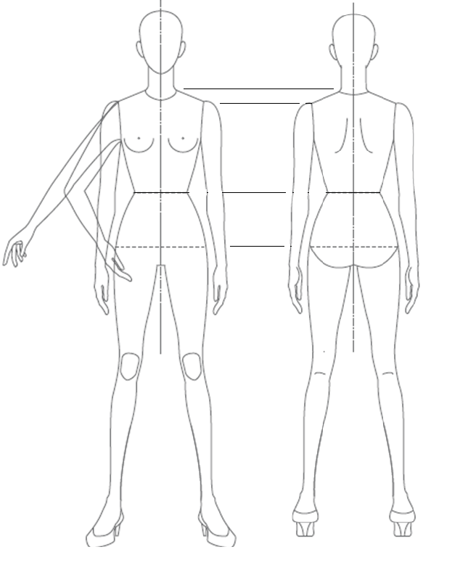

Приложение 7.

Спецификация лекал и деталей кроя юбка-брюки

|  |  |  |  |
| --- | --- | --- | --- |
| № п/п | Наименование детали | Количество | |
| В лекалах | В крое |
| 1. |  |  |  |
| 2. |  |  |  |
| 3. |  |  |  |
| 4 |  |  |  |
| 5 |  |  |  |
| 6 |  |  |  |
| 7 |  |  |  |
| 8 |  |  |  |
| 9 |  |  |  |
| 10 |  |  |  |
| 11 |  |  |  |
| 12 |  |  |  |
| 13 |  |  |  |

Приложение 8.

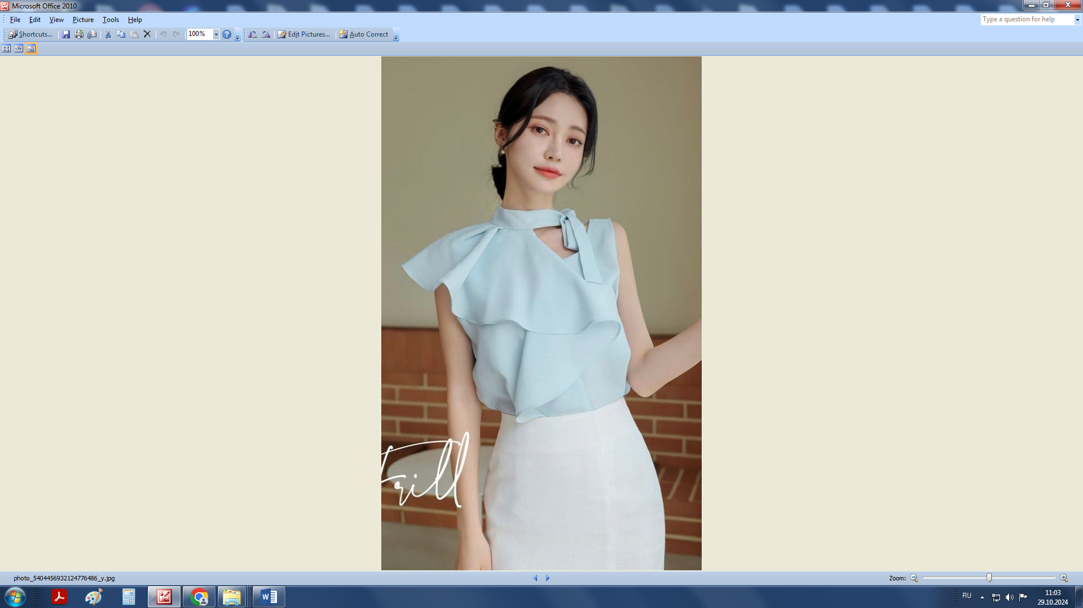

Модель №1.

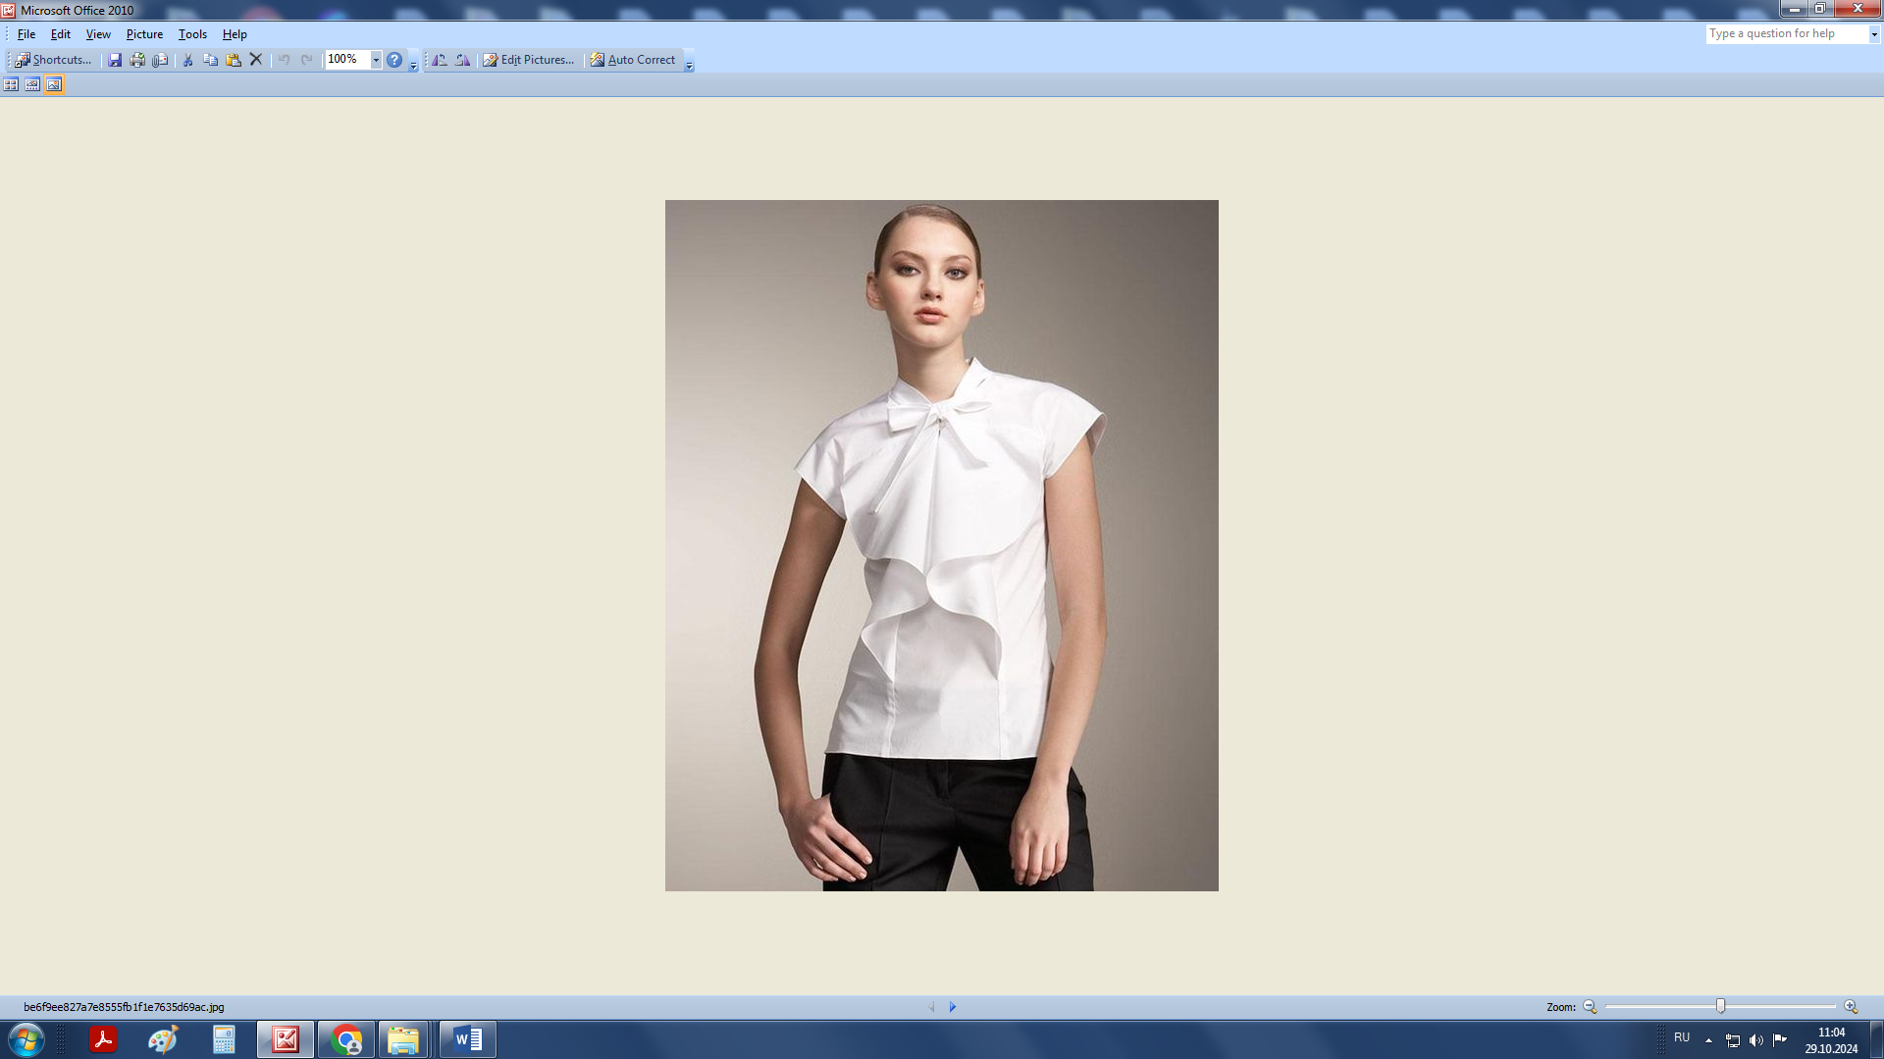

Модель 2.

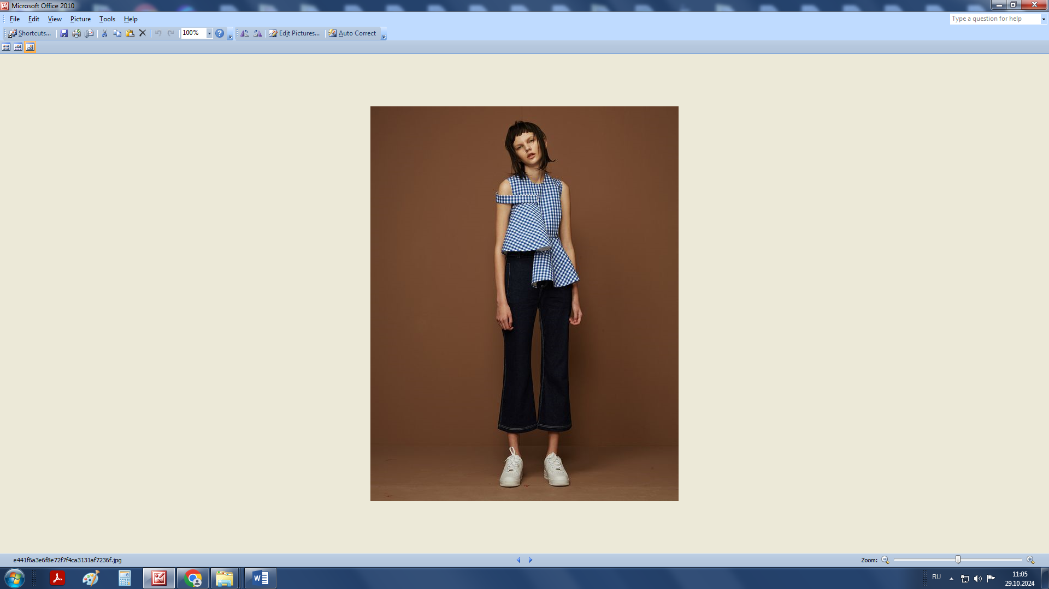

Модель №3.

1. *Указывается суммарное время на выполнение всех модулей КЗ одним конкурсантом.*
2. *Указываются особенности компетенции, которые относятся ко всем возрастным категориям и чемпионатным линейкам без исключения.*